Guide utilisateur

Présentée par 727-Apps

Contents

1.Inscription 2

2.Connexion 4

3.Organisation 4

3.1 Accès à la page d’organisation 4

3.2 Contenu de l’organisation 6

3.2.1 Utilisateurs et fonctions de l’organisation 6

3.2.2 Projets de l’organisation 7

3.2.3 Événements de l’organisation 7

3.3 Création de l’organisation 8

4.Projet 9

5.Tâche 9

6.Notification 9

7.Événement 9

8. Administrateur 9

# 1.Inscription

Lors de la première visite sur 727-tracker, vous serez automatiquement amené sur la page d’inscription. Afin de s’inscrire, Cliquer sur le bouton « Continuer avec Google ».

En cliquant sur ce bouton, vous serez amené à une page de connexion de Google.

Afin de permettre la meilleure expérience possible sur 727-tracker, veuillez cliquer sur « Continue »

Ensuite, cliquer sur « Select all » et continuer. Ces fonctions sont nécessaires afin que 727-tracker accède, utilise et modifie votre Google Calendar.

# 2.Connexion

Une fois que l’inscription est complétée, la connexion à votre compte est désormais automatique. En accédant à 727-tracker, vous serez immédiatement redirigé vers la page d’accueil.

# 3.Organisation

## 3.1 Accès à la page d’organisation

Afin d’accéder à vos organisations, cliquer sur la barre de navigation en haut à gauche de la page et cliquer sur « Organisations».

Vous pouvez désormais voir les organisations auxquelles vous appartenez.

## 3.2 Contenu de l’organisation

Pour chaque organisation, vous pouvez voir le nombre de projets, d’événements et d’utilisateurs appartenant à l’organisation.

### 3.2.1 Utilisateurs et fonctions de l’organisation

En cliquant sur les utilisateurs, un onglet apparaitra à droit de l’écran. Cet onglet montre les utilisateurs de l’organisation et possède plusieurs fonctions.

En cliquant sur « Générer lien d’invitations », une fenêtre modale apparaitra.

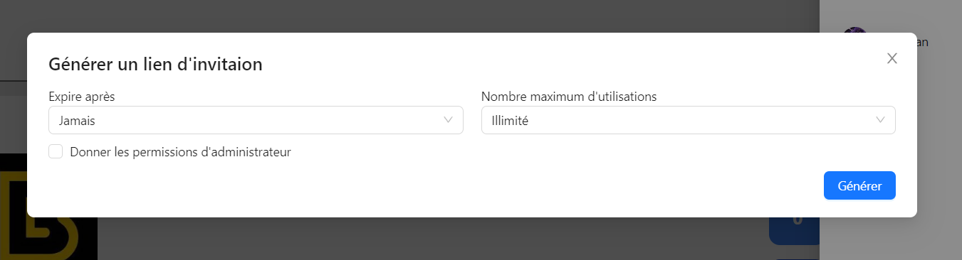

À partir de cette fenêtre modale, vous pouvez choisir le temps d’expiration, le nombre maximum d’utilisations et si ce lien conférera les permissions d’administrateur à l’invité.

Une fois que vous avez sélectionné les options désirées, cliquer sur « Générer ».

Une nouvelle fenêtre modale apparaitra avec un lien généré.

Copier ce lien et envoyer ceci à la personne que vous voulez inviter. Une fois que l’invité accepte l’invitation, il sera automatiquement ajouté à l’organisation.

### 3.2.2 Projets de l’organisation

En cliquant sur les projets, vous accéderez à votre page de projets. Pour plus d’informations sur les projets, veuillez vous référer à la section 5 Projet.

### 3.2.3 Événements de l’organisation

En cliquant sur les projets, vous accéderez à votre page d’événements. Pour plus d’informations sur les événements, veuillez vous à la section 8 Événement.

## 3.3 Création de l’organisation

Pour créer une organisation, cliquer sur le bouton « + » en haut à droite.

Ce bouton vous amènera à une page de création d’organisation.

Cette page contient un formulaire demandant un titre, une image de l’organisation et une description.

Une fois que toutes les informations seront entrées correctement, vous pouvez maintenant cliquer sur « Créer organisation » au bas du formulaire.

Par la suite, vous serez redirigé vers la page contenant vos organisations et une notification qui confirme la création de l’organisation.

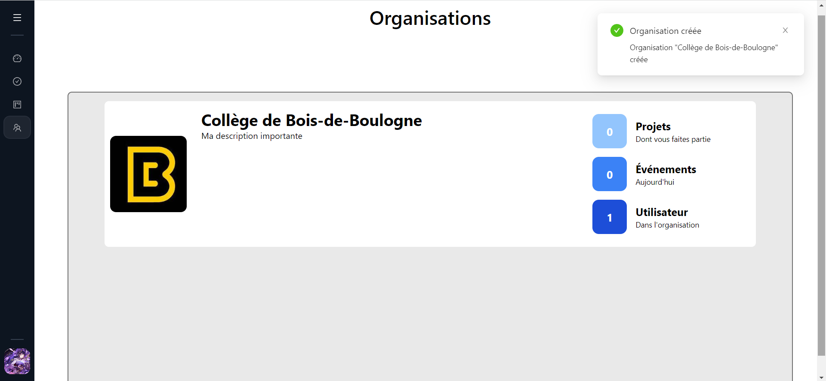

# 4.Projet

## 4.1 Page de projets

Afin d’accéder à vos projets, cliquer sur la barre de navigation en haut à gauche de la page et cliquer sur « Projets ».

Ceci vous amènera à la page de vos projets.

Par défaut, vous pouvez constater que la page affiche les projets de tous vos organisations.

En haut à gauche de la page, il se trouve une liste de vos organisations. Cette liste permet de choisir l’organisation dont laquelle vous voulez voir ses projets.

## 4.2 Page d’un projet spécifique

Si vous cliquez sur un projet, cela vous redirigera vers la page du projet spécifique.

### 4.2.1 Informations du projet

Cette page contient plusieurs informations à propos du projet.

Vous pouvez voir :

-La date limite du projet

-La description du projet

-Les collaborateurs du projet

-L’état du projet

### 4.2.2 Actions d’un projet

On retrouve plusieurs boutons au bas de la page.

#### 4.2.2.1 Modifier Statut du projet

Au départ du projet, il possédera le statut de « crée » et le bouton au bas de la page sera « Marquer comme commencé ».

En appuyant sur ce bouton, vous changerez le statut du projet à « commencé ».

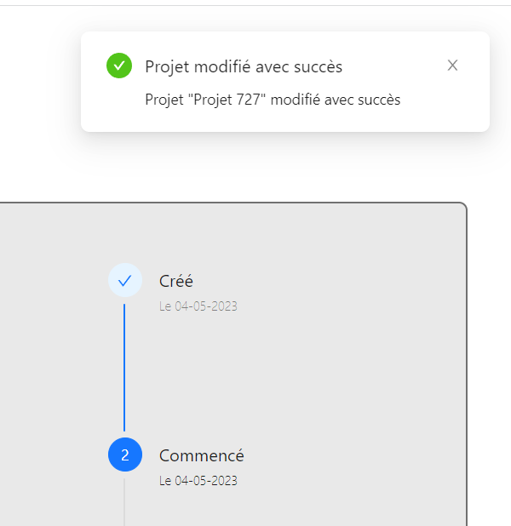

Lors de ce nouvel état, deux nouveaux boutons apparaitront.

Le bouton « Marquer comme terminé » changera le statut à nouveau à « terminé », tandis que le bouton « Réinitialiser état du projet » ramènera le statut du projet à « créé ».

Le bouton « Réinitialiser état du projet » nécessite aussi une confirmation de l’utilisateur.

Une fois qu’un projet est terminé, le statut aura changé à « Terminé ».

Vous possédez toujours l’option de retourner au statut précédant avec le bouton « Marquer comme non-terminé ».

#### 4.2.2.2 Supprimer

Le bouton « Supprimer » vous permet de supprimer le projet seulement si vous posséder les droits du propriétaire du projet ou d’un administrateur (Veuillez vous référer à la section 8 Administrateur pour plus d’information).

#### 4.2.2.3 Voir tâches

Le bouton « Voir tâches » vous redirigera sur la page des tâches (Veuillez vous référer à la section 5 Tâche pour plus d’informations).

#### 4.2.2.4 Retour

Le bouton « Retour » vous retourne à la page de projet.

## 4.3 Création d’un projet

Pour créer un projet, cliquer sur le « + » en haut à droite de la page.

Cela vous redirigera vers la page de création d’un projet.

Pour commencer, vous devez choisir l’organisation dont ce projet fera partie avec la liste au haut de la page.

Vous avez aussi l’option de créer un projet sans organisation.

Une fois sélectionné, un formulaire apparaitra.

Ce formulaire nécessite un titre, une description, une date limite et les collaborateurs du projet.  
Lorsque tout cela est rempli, cliquer sur le bouton « Créer projet ». Cela vous ramènera à la page de vos projets avec une notification confirmant la création du projet.

# 5.Tâche

# 5.1 Page de tâches

Afin d’accéder à vos tâches, cliquer sur la barre de navigation en haut à gauche de la page et cliquer sur « Tâches ».

Vous pouvez désormais voir vos tâches

En haut à gauche de la page, il se trouve une liste des projets dont vous appartenez. En choisissant un projet, vous pouvez afficher ses tâches.

## 5.2 Contenu d’une tâche

### 5.2.1 Informations du projet

Cette page contient plusieurs informations à propos de la tâche.

Vous pouvez voir :

-La date limite de la tâche

-La description de la tâche

-Les collaborateurs de la tâche

-L’état de la tâche

### 5.2.2 Actions d’un projet

On retrouve plusieurs boutons au bas de la page.

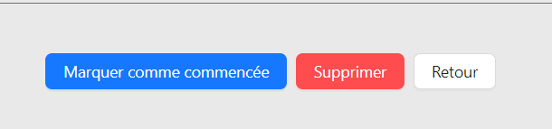

#### 5.2.2.1 Changer le statut de la tâche

Au départ de la tâche, il possédera le statut de « crée » et le bouton au bas de la page sera « Marquer comme commencé ».

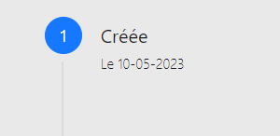

En appuyant sur ce bouton, vous changerez le statut de la tâche à « commencée ».

Lors de ce nouvel état, deux nouveaux boutons apparaitront.

Le bouton « Marquer comme terminée » changera le statut à nouveau à « terminée », tandis que le bouton « Réinitialiser état de la tâche » ramènera le statut du projet à « créée ».

Le bouton « Réinitialiser état de la tâche » nécessite aussi une confirmation de l’utilisateur.

Une fois qu’une tâche est terminée, vous serez redirigé vers la page de tâche. Une notification vous informera du succès de la modification et la tâche disparaitra de votre liste de tâche.

#### 5.2.2.2 Supprimer

Le bouton « Supprimer » vous permet de supprimer la tâche seulement si vous posséder les droits du propriétaire de la tâche ou d’un administrateur (Veuillez vous référer à la section 8 Administrateur pour plus d’information).

#### 5.2.2.3 Retour

Le bouton « Retour » vous retourne à la page de tâche.

## 5.3 Création d’une tâche

Pour créer une tâche, cliquer sur le « + » en haut à droite de la page.

Cela vous redirigera vers la page de création d’une tâche.

Pour commencer, vous devez choisir le projet dont cette tâche appartiendra avec la liste au haut de la page.

Vous avez aussi l’option de créer une tâche sans projet.

Une fois sélectionné, un formulaire apparaitra.

Ce formulaire nécessite un titre, une description, une date limite et les collaborateurs de la tâche.  
Lorsque tout cela est rempli, cliquer sur le bouton « Créer tâche ». Cela vous ramènera à la page de vos tâches avec une notification confirmant la création de la tâche.

# 6.Notification

## 6.1 Page des notifications

Afin d’accéder à vos notifications, cliquer sur la barre de navigation en haut à gauche de la page et cliquer sur « Notifications ».

Cela vous amène à la page des notifications.

## 6.2 Processus d’une notification

Lorsqu’une notification vous ait adressé, un avertissement sera présent sur la barre de navigation.

Une notification apparaitra pour vous avertir de la condition de vos projets, tâches ou organisation. Par exemple, lorsqu’un projet est supprimé.

À droite de la notification, il se trouve un bouton « X ». Ce bouton permet de retirer la notification de la liste.

# 7.Événement

## 7.1 Page d’événements

Afin d’accéder à vos événements, cliquer sur la barre de navigation en haut à gauche de la page et cliquer sur « Événements ».

Vous pouvez désormais voir vos événements prévus.

## 7.2 Contenu d’un événement

### 7.2.1 Informations du projet

Cette page contient quelques informations à propos de l’événement.

Vous pouvez voir :

-La date et heure de l’événement

-Les collaborateurs de l’événement

### 7.2.2 Actions d’un événement

#### 7.2.2.1 Supprimer

Le bouton « Supprimer » vous permet de supprimer l’événement seulement si vous posséder les droits du propriétaire de l’événement ou d’un administrateur (Veuillez-vous référer à la section 8 Administrateur pour plus d’information).

#### 7.2.2.2 Retour

Le bouton « Retour » vous retourne à la page d’événements

## 7.3 Création d’un événement

Pour créer un événement, cliquer sur le « + » en haut à droite de la page.

Cela vous redirigera vers la page de création d’un événement.

Pour commencer, vous devez choisir le projet dont cet événement appartiendra avec la liste au haut de la page.

Vous avez aussi l’option de créer un événement sans projet.

Une fois sélectionné, un formulaire apparaitra.

Ce formulaire nécessite un titre, une date et heure et les collaborateurs de l’événement.  
Lorsque tout cela est rempli, cliquer sur le bouton « Créer événement ». Cela vous ramènera à la page de vos événements avec une notification confirmant la création de l’événement.

# 8. Administrateur

Les administrateurs de 727-tracker possède l’accès à tout. Ils peuvent modifier n’importe quels projets, événement, tâche ou organisation de n’importe quels utilisateurs. Les administrateurs sont désignés à l’interne. Il n’y a donc pas de moyen de devenir un administrateur de manière normale.